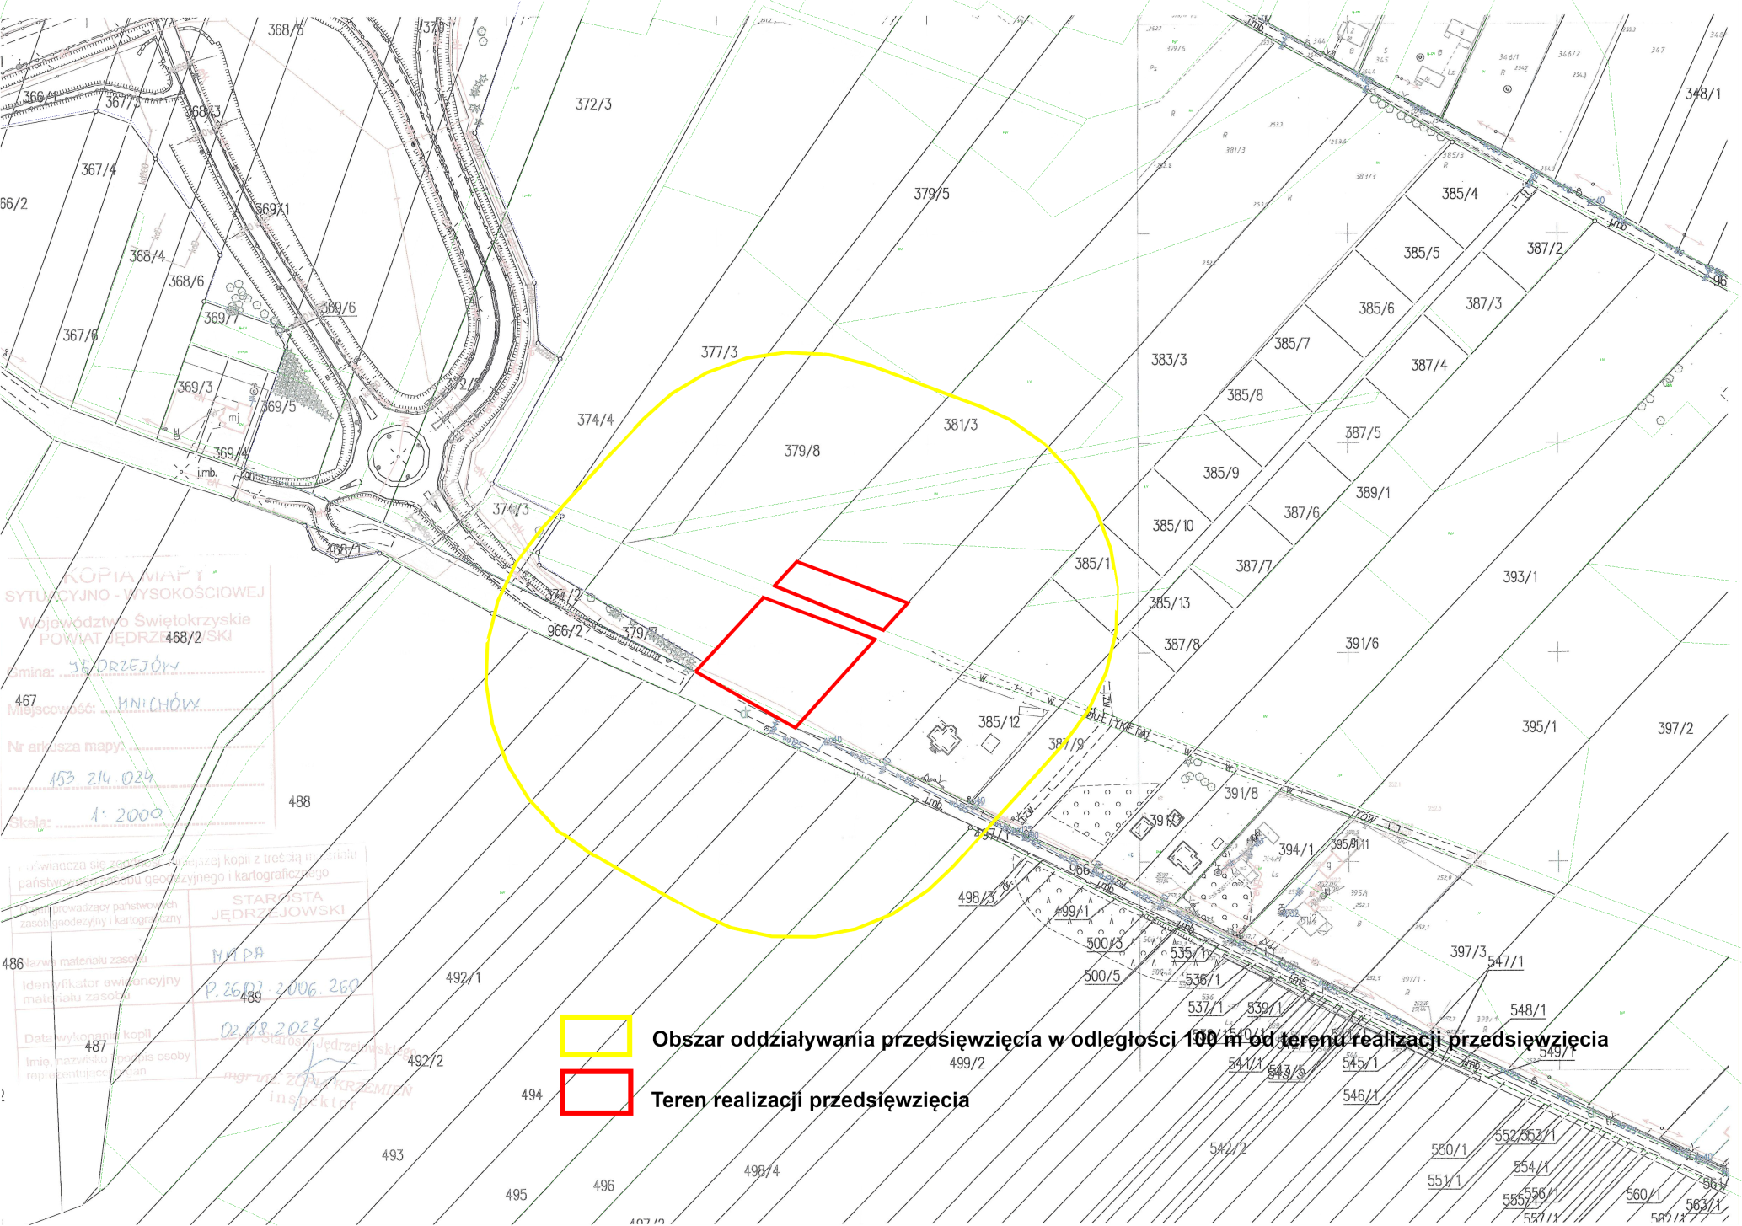

**Załącznik Nr 2** do decyzji Regionalnego Dyrektora Ochrony Środowiska w Kielcach znak: WOO-I.420.12.2024.PP.10 z dnia 28.11.2024 r. o środowiskowych uwarunkowaniach dla przedsięwzięcia polegającego na zmianie lasu na użytek rolny na powierzchni 0,40 ha na części działki o nr ewid. 381/3 obręb Mnichów, gmina Jędrzejów, powiat jędrzejowski, województwo świętokrzyskie.

REGIONALNA DYREKCJA Iwona Kędzierska – Gębska

OCHRONY ŚRODOWISKA Regionalny Dyrektor Ochrony Środowiska

w KIELCACH w Kielcach

ul. K. Szymanowskiego 6, 25-361 Kielce /-podpisany cyfrowo/